天净沙系列 | CAT#:16-81920  低温运输，-20℃保存 | 
天净沙系列 | 新型冠状病毒N基因荧光及可视化RT-LAMP试剂盒  SARS-CoV-2 N Gene Fluorescent & Colorimetric RT-LAMP Kit
天净沙系列 | 使用手册V1.0
江苏天净沙基因诊断技术有限公司
网址：www.bingene.com；电话：400-6605850；电邮：order@bingene.com
产品及特点 | 新型冠状病毒（SARS-Cov-2）是单股正链RNA病毒，发现于2019年。人感染了冠状病毒后常见体征有呼吸道症状、发热、咳嗽、气促和呼吸困难等。在较严重病例中，感染可导致肺炎、严重急性呼吸综合征、肾衰竭，甚至死亡。对于新型冠状病毒所致疾病没有特异治疗方法，因此新型冠状病毒的快速准确鉴定有重要意义。新型冠状病毒N基因编码的N蛋白是病毒粒子的核心成分，它与病毒基因组RNA结合，将RNA包装成核糖核蛋白（RNP）复合体。除了组装外，N蛋白还在病毒mRNA转录和复制中发挥重要作用，并参与免疫调节。N基因相对保守，故是早期快速诊断和疫苗研发的关键靶标。为此本公司根据独有的双染料RT-LMAP技术，开发了专门检测的新型冠状病毒N基因RT-LAMP检测试剂盒，它具有下列特点：  - 即开即用，用户只需要提供病毒RNA样品。  - 恒温扩增，可以不需要荧光PCR等贵重仪器。  - 含可见光和荧光染料，既可以用金属浴和水浴扩增用可见光肉眼判断结果，也可用荧光PCR仪进行实时荧光检测。  - 检测灵敏性一般比RT-PCR高10倍以上，分析灵敏度可以达到100拷贝/反应左右。  - 特异性高，根据新型冠状病毒N基因RNA保守序列设计6条特异引物，不会跟其他生物的RNA发生交叉反应。  - 荧光检测时，阳性样品一般15分钟开始起峰，阴性样本一般60分钟内不会起峰。  - 提供无传染性的阳性对照，便于分析实验结果。  - 本产品只能用于定性分析，不推荐用于定量分析。  - 上样量大，对20 μL的反应体系，最大样品加样量高达到13μL。  - 内含的dUTP-UNG可防交叉污染。  - 本产品足够50次20 μL体系的染料法荧光及可视化RT-LAMP扩增。  - 只可用于科研。
规格及成分
  成 份 | 编号 | 五孔盒包装
  RT-LAMP MagicMix  （可视化染料-荧光染料，待加酶） | 211224a | 250 μL（绿盖管）
  逆转录酶-扩增酶混合液 | 211208b | 100 μL（红盖管）
  20×新型冠状病毒N基因RT-LAMP引物混合液 | yw16-81920 | 200 μL（白盖管）
  新型冠状病毒N基因RT-LAMP阳性对照（1×10E4拷贝/μL） | pc16-81920 | 250 μL（黄盖管）
  PCR级石蜡油 | 220101 | 1.5mL（本色盖）
  使用手册 | 16-81920sc | 1份
运输及保存 | 低温运输，-20℃保存，保存期限为一年。
自备试剂 | 待测样品。
使用方法 | 一、样品RNA的制备  - 用自选方法纯化样品RNA，本试剂盒跟市场上大多数RNA提取试剂盒兼容，包括本公司的免提取的包膜病毒核酸释放剂。  - 如果有N个样品，则需要做N+2个样品制备，包括一个样品制备阳性对照（PC）和一个样品制备阴性对照（NC）。PC可以用10μL本试剂盒提供的阳性对照（1×10E4拷贝/μL）加一定量的水得到，其总体积必须跟核酸提取试剂盒所要求的起始样品相同，NC用水替代。  二、RT-LAMP反应（20μL体系）  - 反应设置：如果有N+2个RNA纯化样品，需要设置N+4个RT-LAMP扩增，增加的两个分别是RT-LAMP阴性对照和RT-LAMP阳性对照。第一次使用本产品时，需要将100uL逆转录酶-扩增酶混合液酶全部加入到250uL RT-LAMP MagicMix（可视化染料-荧光染料，待加酶）中。在N+4个PCR管中加入下列成分：  - 如果使用金属浴或水浴保温，没有热盖，建议在每个反应管中加入30μL本试剂盒提供的石蜡油，否则保温期间反应体系的水分会蒸发到管盖下方凝集，反应体积变化，会严重影响反应效率，增加假阳性率。最后置于65℃保温60分钟进行扩增。  - 如果使用常规PCR仪进行RT-LAMP反应，设置程序时必须打开热盖，设置成65℃保温60分钟进行扩增。  - 如果使用荧光定量PCR仪，则设置60次循环，每次65℃保温1分钟，采集SYBR通道的荧光信号。  三、结果分析  - 电泳分析：由于取样时非常容易产生气溶胶污染，污染实验环境并且非常难清除污染，所以强烈建议不要采取此方法分析实验结果。即使使用，也要在不同的房间，使用不同的移液枪操作。具体做法是取10μL RT-LAMP扩增产物跟自备上样液混合后进行2%琼脂糖凝胶电泳。RT-LAMP阳性对照必须有正常RT-LAMP条带（200bp左右的梯形扩增产物），RT-LAMP阴性结果必须无条带，否则实验结果无效。如果RT-LAMP阳性对照和阴性对照结果正常，再分析待测样品。典型的电泳结果见下表，奇数样为阴性结果，偶数样为阳性结果：  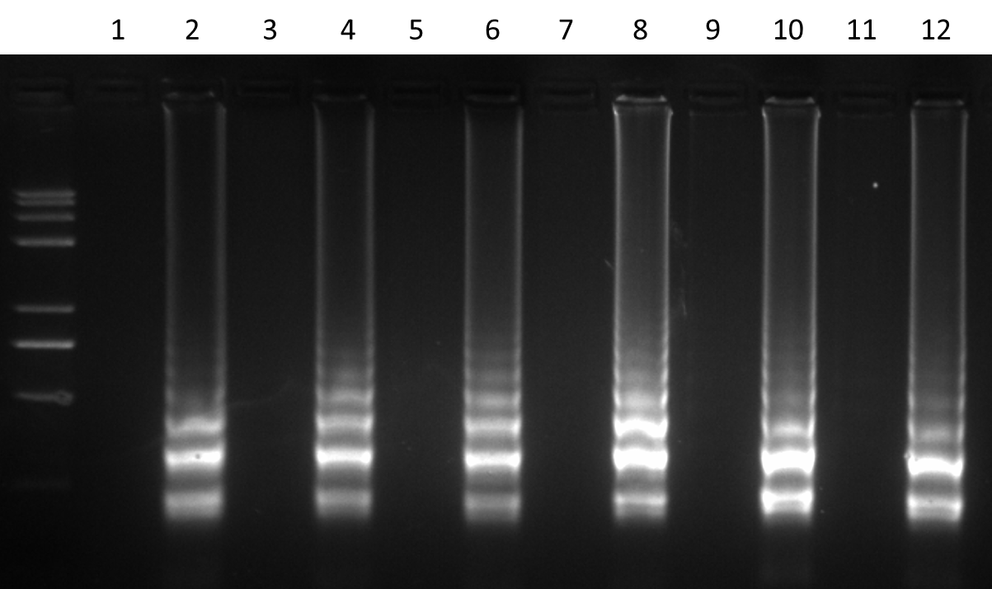  - 可将光（肉眼）分析：样品制备阳性对照和RT-LAMP阳性对照的反应液将呈蓝色，样品制备阳性对照和RT-LAMP阳性对照的反应液将呈淡蓝色或无色，否则提取实验或扩增实验无效。如果阳性和阴性对照结果正常，则实验有效，可以分析样品的情况。样品管的颜色接近扩增阳性对照管则说明样品为阳性，如果接近阴性对照则说明待测样品为阴性。典型的可将光检测结果见左图（9为阴性，10为阳性）。  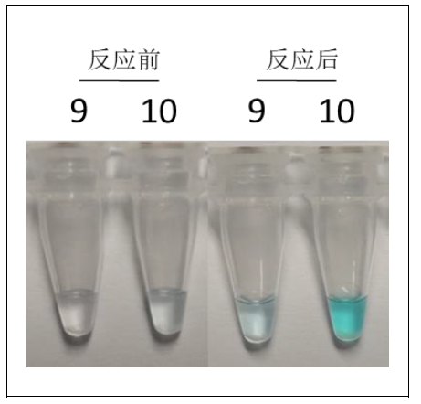  - 荧光分析（仅限于用qPCR仪进行反应的场景）：样品制备阳性对照和RT-LAMP阳性对照的荧光信号将有标准的S扩增曲线，样品制备阴性对照和RT-LAMP阴性对照的荧光信号呈平线，没有S曲线，否则提取实验或扩增实验无效。如果阳性和阴性对照结果正常，则实验有效，可以分析样品的情况。样品管的荧光曲线为S型，则说明样品为阳性，如果为平线则说明待测样品为阴性。典型的荧光检测结果见下图。左边为阳性，右边为阴性。
  成分 | N+2个  样品管 | RT-LAMP  阴性对照 | RT-LAMP  阳性对照
  RT-LAMP MagicMix  （可视化染料-荧光染料，已加酶） | 各6 μL | 6 μL | 6 μL
  20×新型冠状病毒N基因RT-LAMP引物混合液 | 各1 μL | 1 μL | 1 μL
  N+2个样品RNA | 各13 μL | - | -
  超纯水 | - | 13 μL | -
  新型冠状病毒N基因RT-LAMP阳性对照  （1×10E4拷贝/μL） | - | - | 13 μL
  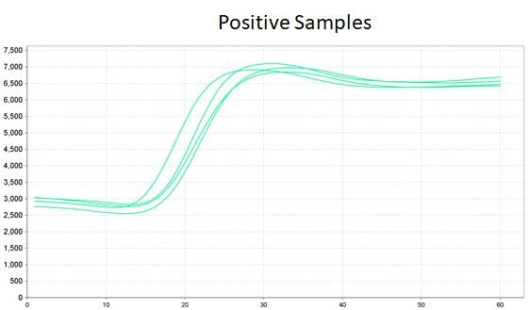 | 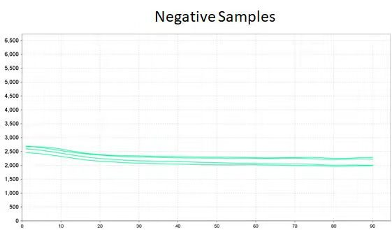
关联产品 | 新型冠状病毒N基因荧光定量RT-PCR试剂盒
20fn

